Стол нарезочный «Восход-СН» 3500

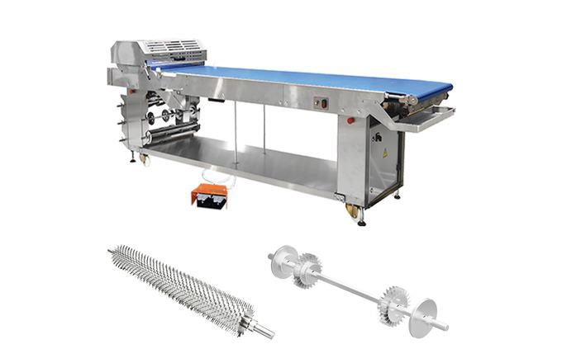
Технические характеристики
Стол нарезочный «Восход-СН» 3500 предназначен для механизации разделки полотна слоеного теста на заготовки и последующего ручного формования из них заготовок слоеных изделий. Эксплуатация нарезочного стола возможна совместно с автоматической тестораскаточной машиной “Ролл-автоматик” М1 и другими тестораскаточными машинами.
Скорость перемещения транспортерной ленты, м/мин | 1,6-4,5
Род тока | переменный
Частота тока, Гц | 50
Напряжение питания, В | 3NPE~380
Номинальная потребляемая мощность, кВт | 0,4
Габаритные размеры, мм, не более | 3475x865x1150
Высота с поднятым кожухом | 1435
Масса, кг, не более | 300

Конструктивные особенности:
- механизм резки:
  - оснащен устройством, облегчающим одновременное снятие/установку ножей;
  - имеет защитный кожух с датчиком открытия для безопасности;
- привод транспортерной ленты имеет плавную регулировку скорости, что позволяет установить оптимальный режим резки;
- управление пуском и остановкой транспортера возможно как при помощи кнопок, установленных на корпусе стола, так и при помощи педали, что позволяет облегчить работу и увеличить производительность;
- предусмотрена размотка тестового полотна со скалки на транспортер;
- имеется механизм быстрого натяжения и ослабления транспортерной ленты, облегчающий санитарную обработку стола;
- транспортерная лента повышенной износостойкости предназначена для интенсивной эксплуатации;
- под узлом резки находятся кронштейны для хранения резательных ножей;
- стол имеет опоры, регулируемые по высоте для обеспечения устойчивого положения и колесные поворотные опоры для облегчения транспортировки;
- корпус выполнен из нержавеющей стали.
Нож продольной резки «НПР» предназначен для нарезки текстового полотна на ряды, а также для обрезания краев тестовой ленты. Нож продольной резки позволяет получить тестовые ленты шириной от 25 мм (при установке на ось до 25 лезвий дисковых «ЛД»).
Диск разметочный «ДР» предназначен для формирования канавок вдоль линии складывания заготовок, что облегчает процесс складывания. Устанавливается на оси ножа продольной резки.
Ножи поперечной резки «НПР» предназначены для нарезки заготовок поперек движения ленты. Выпускаются ножи для нарезки тестовых заготовок длиной 380, 190, 125 и 95 мм. При использовании вала поперечной резки совместно с валом продольной резки получаются заготовки прямоугольной и квадратной формы. В дальнейшем из таких заготовок возможно получить палочку витую, улитку, косичку, книжку и т. д.
Нож для круассан «НК» предназначен для получения треугольников различных размеров:
- 180х120 мм -3 ряда;
- 140х70 мм - 4 ряда;
- 200х100 мм - 3 ряда;
- 120х100 мм - 5 рядов;
Для получения треугольников необходимо использование ножа для круассан и ножа продольной резки. Для декорирования тестового полотна можно использовать ножи продольной и поперечной просечки.
Нож продольной просечки «НПП» для нанесения продольной просечки в шахматном порядке. Ширина просечек – 40 мм, на ось можно установить от 2 до 8 блоков.
Нож поперечной просечки «НППр» для нанесения поперечной просечки. Ширина просечек – 35 мм, на ось можно установить от 2 до 10 блоков.
Механизм резки «МР» предназначен для установки ножей и разметочных дисков. Предусмотрен вариант механизма резки с двумя гнёздами для ножей «МР» 2, который устанавливается в начале стола. Вариант механизма резки с одним гнездом для ножей «МР» 1 устанавливается на столе после механизма резки «МР» 2 по ходу движения ленты.

